BIOMEDICA GRUPO 7

PRUEBA 1. (Prueba Tratamiento de Cáncer).

**Estudio de Tratamiento de Cáncer**

1. Se debe hacer un análisis descriptivo de las variables edad y peso.

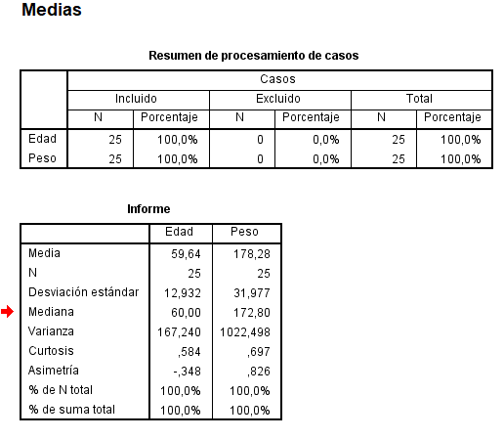

Tabla Análisis Descriptivo para las variables Edad y Peso para pacientes en estado de cáncer

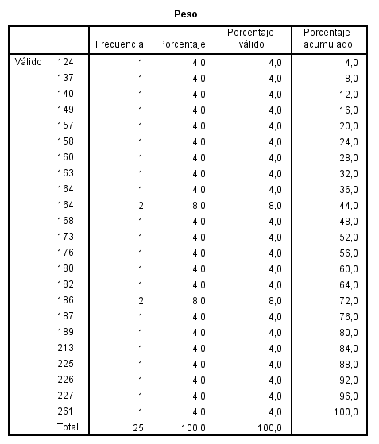

Tabla de Frecuencia para el Peso de los pacientes de cáncer.

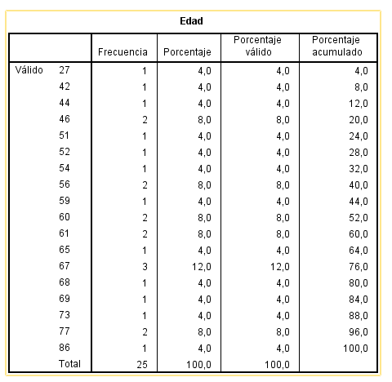

Tabla de Frecuencia del Peso en Pacientes de Cáncer.

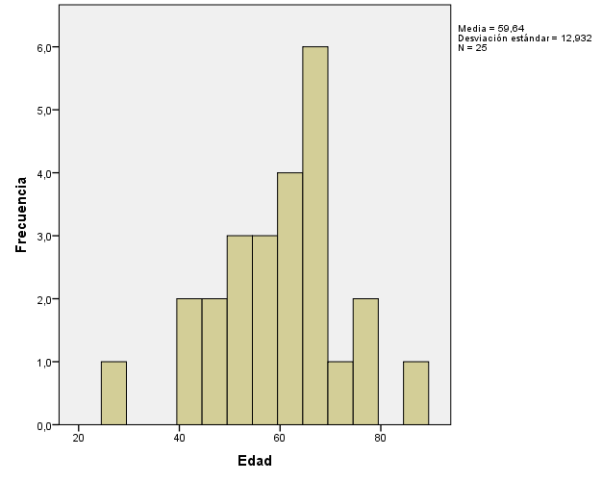Histograma variable Edad, para los pacientes de cáncer.

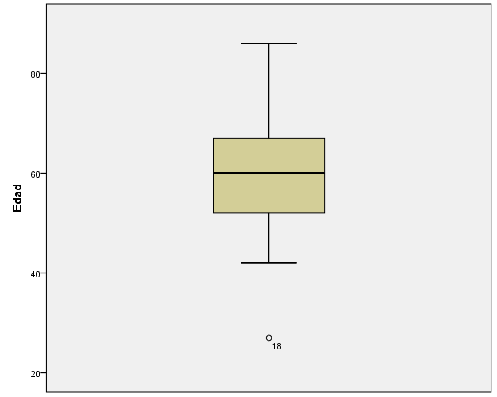

Diagrama de cajas y bigotes variable edad, para los pacientes de cáncer.

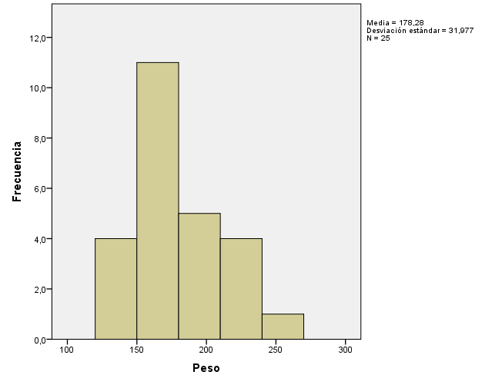

Histograma Variable Peso, para los pacientes de cáncer.

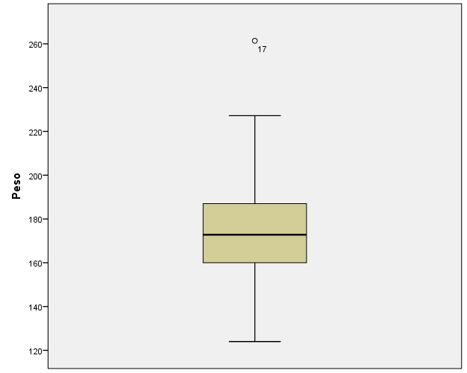

Diagrama Cajas y Bigotes Variable Peso, para los pacientes de cáncer.

2. Se debe verificar si el tratamiento con jugo de aloe es efectivo contra el cáncer, considerando las condiciones orales iniciales y finales del tratamiento.

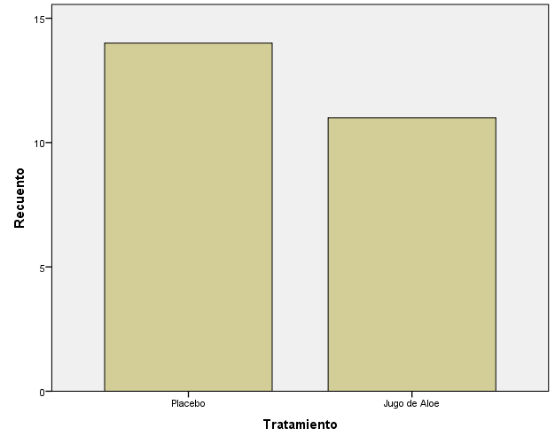

Histograma para la variable Tratamiento

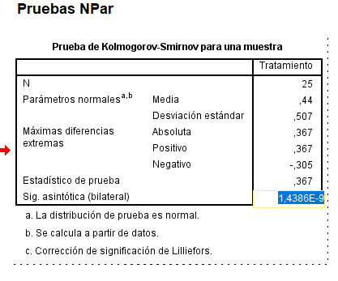

Prueba Ks-test para la variable Tratamiento (Placebo o Aloe Vera).

Gracias a la prueba del ks-test se observa que distribución de la variable de tratamiento es no normal, por lo cual se realiza una correlación de Spearman.

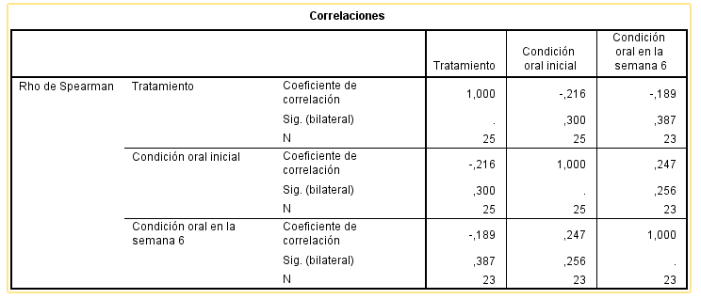

Tabla de correlaciones No paramétrica de Spearman.

**Nueva Medicina para Presión Arterial**

1. Se debe verificar si el medicamento es efectivo o no y si ese resultado depende del género de los pacientes.

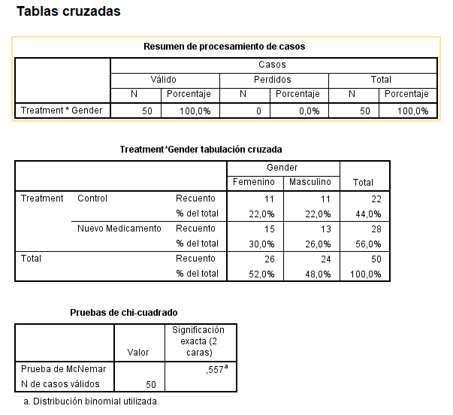

Tablas cruzadas con el test Mcnemar.

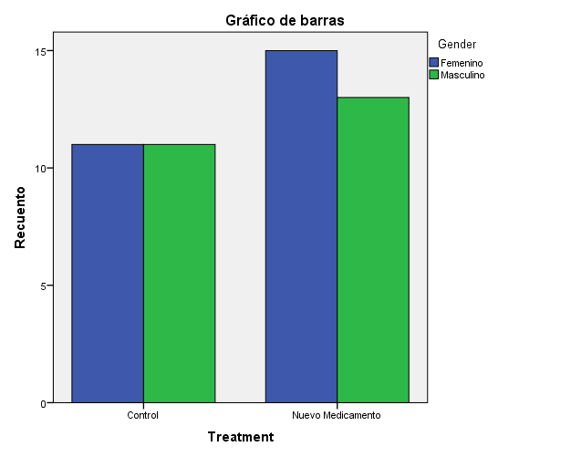

Histograma del comportamiento del medicamento y del control, dependiendo de que sexo sea el paciente.